Südwest-Derby gegen den VC Neuwied 77

(SG / Wiesbaden / 29.10.2021) Mit dem VC Neuwied 77 erwartet der VCW den nächsten Gegner in der Hauptrunde der Volleyball Bundesliga am Samstag, den 30.10.2021, um 19 Uhr, in der Halle am Platz der Deutschen Einheit. Gleichzeitig dient die Partie als Vorbereitung auf das kommende DVV-Pokalachtelfinale gegen den SSC Palmberg Schwerin am 06.11.2021.
Der VCW ist in der Favoritenrolle, wenn das Team auch abermals auf seine Zuspielerin Erica Handley verzichten muss. Die erst kürzlich von einem Kapselriss im Finger Genesene gesellt sich mit einem Mittelhandbruch zu den Langzeitinvaliden Joyce Agbolossou und Nina Herelová. Glücklicherweise steht Liza Kastrup nach einer Verletzung im Punktspiel gegen den USC Münster wieder als Diagonalangreiferin zur Verfügung. „Der Tiebreak-Sieg gegen Münster hat uns viel Selbstbewusstsein geschenkt. Diesen Rückenwind möchten wir auch für die kommende Partie nutzen“, blickt VCW-Teammanagerin Simona Vedrödy dem nächsten Heimspiel entgegen.
Aktuell belegt der VC Neuwied nach vier Spielen punktlos den letzten Tabellenrang. „Trotz der Ergebnisse gehe ich dennoch davon aus, dass uns keine leichte Aufgabe erwartet“, weiß Simona Vedrödy um die Qualität der Neuwiederinnen. Mit Maike Henning und Julia Wenzel kehren zwei Ex-VCWlerinnen an ihre ehemalige Wirkungsstätte zurück. Letztere ist aufgrund einer erneuten Verletzung am Meniskus aber nicht einsatzfähig. Eine bundesligaerfahrene Spielerin konnte der VCN mit Alexis Conaway verpflichten, die in der Saison zuvor bei den Roten Raben Vilsbiburg unter Vertrag stand. Die Aufsteigerinnen aus der Deichstadt verfügen zusätzlich mit Dirk Groß über einen in Wiesbaden gut bekannten Trainer.
Die Vorfreude auf das nächste Heimspiel mit der blauen Wand ist unterdessen bei den Wiesbadenerinnen groß. Das Team hat nach einer kurzen Regenerationsphase zu Beginn der Woche im Training fleißig gearbeitet, um am Samstag die nächsten Tabellenpunkte zu erspielen.

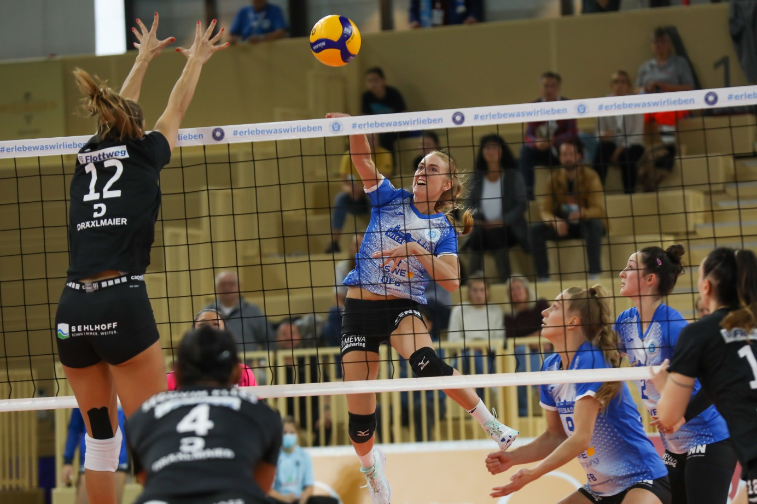
Tanja Großer und ihr Team schlagen morgen gegen den Aufsteiger VC Neuwied auf | Foto: Detlef Gottwald | www.detlef-gottwald.de
Über den VC Wiesbaden
Der 1. Volleyball-Club Wiesbaden e.V. wurde 1977 gegründet und ist spezialisiert auf Frauen- und Mädchenvolleyball. Die professionelle Damen-Mannschaft ist seit 2004 ohne Unterbrechung in der
1. Volleyball-Bundesliga vertreten und spielt ihre Heimspiele in der Sporthalle am Platz der Deutschen Einheit, im Herzen der hessischen Landeshauptstadt. Die bislang größten sportlichen Erfolge des VC Wiesbaden sind der Einzug in das DVV-Pokalfinale in der Saison 2012/2013 und 2017/2018 sowie die Deutsche Vizemeisterschaft in der Saison 2009/2010. Auch die erfolgreiche Nachwuchsarbeit ist Teil des VCW. Aktuell bestehen über 30 Nachwuchs-Teams, die in den vergangenen Jahren zahlreiche Titel bei überregionalen Volleyball-Meisterschaften sowie im Beachvolleyball erkämpften. Als Auszeichnung dafür erhielt der VC Wiesbaden im Jahr 2016 das „Grüne Band“ des Deutschen Olympischen Sportbundes (DOSB).
Der VC Wiesbaden ist Lizenzgeber der unabhängigen VC Wiesbaden Spielbetriebs GmbH, die die Erstliga-Mannschaft stellt. Der Verein ist zudem Mitglied der Volleyball Bundesliga (www.volleyball-bundesliga.de) sowie des Hessischen Volleyballverbands (www.hessen-volley.de). Das Erstliga-Team wird präsentiert von den Platin-Lilienpartnern ESWE Versorgung (www.eswe.com) und OFB Projektentwicklung (www.ofb.de).
Text- und Bildmaterial stehen honorarfrei zur Verfügung – beim Bild gilt Honorarfreiheit ausschließlich bei Nennung des Fotografen. Weitere Pressemitteilungen und Informationen unter: www.vc-wiesbaden.de

